**Γεωγραφία Β’ Τάξη – 1ο Τετράμηνο**

**Χάρτης**

1. Χάρτη ονομάζουμε την απεικόνιση περιοχής, με έμφαση στη σχέση μεταξύ στοιχείων της. Στοιχεία εννοούμε: αντικείμενα, γεωγραφικούς σχηματισμούς, περιοχές, θέματα

*Σημείωση: Κάθε χάρτης υφίσταται παραμόρφωση όταν αποτυπώνεται σε 2 διαστάσεις από τις 3*

1. Χαρακτηριστικά χαρτών

* Τίτλος: Πληροφορίες για το περιεχόμενο του χάρτη
* Κλίμακα Αριθμητικά 1:1000 έως 1:100.000.000. Κλίμακα 1:Α σημαίνει ότι για κάθε μία μονάδα μήκους πχ cm στο χάρτη, αντιστοιχούν Α cm μήκους στην πραγματικότητα. Προσοχή οι μονάδες μήκους στο λόγο να είναι ίδιες!
* Κλίμακα με γεωμετρική αναλογία (βλέπε το παρακάτω σχήμα)

[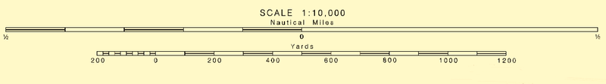](http://upload.wikimedia.org/wikipedia/commons/e/e5/Scale_from_NOAA_Chart_13272.png)

* Υπόμνημα: Ερμηνεία χαρτογραφικών συμβόλων
* Προσανατολισμός: Βορράς στην κορυφή (συνήθως)
* Ακρίβεια απεικόνισης: Ανάλογα με τη χρήση

Εφαρμογή: Υπολόγισε την απόσταση δυο σημείων Α & Β, εκφρασμένη σε km, αν σε χάρτη κλίμακας 1:100.000 η απόσταση ανάμεσά τους είναι 5 cm. Αιτιολόγηση.

* Γνωρίζω: Από την κλίμακα ότι 1 cm στο χάρτη είναι 100.000 cm στην πραγματικότητα

Επομένως, τα 5 cm στο χάρτη θα είναι πέντε φορές περισσότερα στην πραγματικότητα, δηλαδή = 5 x 100.000 = 500.000 cm

* Γνωρίζω: ότι 1 km = 1000 m Και 1 m = 100 cm.

Επομένως, 500.000 cm = 5.000 m = 5 km